Муниципальное дошкольное образовательное учреждение
«Детский сад №144»

Конспект образовательной деятельности
в подготовительной группе
«Снеговик - Почтовик»

Саратов, 2023
Тема: «Снеговик-почтовик»
Цель: Повышение речевой активности у детей посредством создания мультфильма.
Задачи:
- Формировать представления о создании мультипликационных фильмов;
- Обогатить словарный запас детей;
- Активизация мыслительного процесса и познавательного интереса;
- Овладение навыками общения и коллективного творчества;
- Развивать память, зрительное и слуховое внимание, образное мышление, воображение;
- Воспитывать интерес, внимание и последовательность в процессе создания мультфильма.

Методы и приёмы:
практические: физкультминутка, решение проблемной ситуации, аппликация, рассматривание наглядного материала;
наглядные: показ, рассматривание, просмотр мультфильмов, демонстрация, прослушивание аудиозаписи.
словесные: беседа, вопросы, пояснения, объяснения, ситуативный разговор, напоминание, проблемные ситуации и вопросы

Материалы и оборудование: фотоаппарат, штатив, ноутбук, настольная лампа, мультимедийное оборудование, микрофон, клей, демонстрационный материал, шаблоны для создания главного героя, атрибутов.
I. Организационный момент.
(воспитатель заводит детей в группу, выстраивает их в круг, узнает о готовности детей к деятельности)

-Добрый день, ребята. Здравствуйте.
Ответы детей: здравствуйте!
Меня зовут Мария Владимировна.

- Посмотрите сколько к нам сегодня пришло гостей.
-Давайте поздороваемся с ними:
Ответы детей: здравствуйте!
А как же вас всех представить нашим гостям?
Кажется, я придумала: Посмотрите вы на нас, мы ребята просто класс,
Дружные и смелые, а еще, умелые!
(1 раз проговаривает педагог, 2 раз с детьми)
- Ребята присаживаемся на стулья.

II. Основная часть.
1.Создание проблемной ситуации «Видеозвонок»
(раздается телефонный звонок, воспитатель берет трубку, идет диалог)
- Посмотрите, нам кто то звонит?
- Мария Владимировна, здравствуйте!
- Доброе утро! У вас что-то случилось?
- Мария Владимировна, У нас мультфильм «Снеговик-почтовик» «завис» А нам хочется узнать, что будет дальше со Снеговиком-почтовиком. Отдаст он письмо деду Морозу или нет? Вы нам можете помочь исправить техническую ошибку??
- Да, я постараюсь. До встречи. (кладёт трубку)
- Это звонили воспитанники из моего детского сада.
- У них проблема мультфильм «Снеговик-почтовик», у них завис мультфильм, а ребятам так интересно, что же будет дальше.
- Скажите, а мы сможем помочь ребятам из моего детского сада?
Ответы детей: Да!
- А как же нам помочь им?
Ответы детей: нужно придумать продолжение и снять….
Решение проблемной ситуации.
- Точно, ребята, я предлагаю самим создать продолжение мультфильма о приключениях Снеговика – почтовика. Согласны? Поможете мне?
Ответы детей: Да!
2. Беседа «Профессии необходимые для создания мультфильмов»
- Ребята, а вы знаете, где создаются мультфильмы?
Ответы детей: на киностудии…..
- Люди киках профессий создает мультфильмы?
Ответы детей: режиссер, …..
- Молодцы! А теперь предлагаю проверить ваши ответы с помощью игры. Согласны?
Ответы детей: Да!
- Приглашаю вас к столу.
- Перед вами 4 разрезанные картинки.
- Определитесь с кем в паре вы хотите работать.
- Выберите себе картинку
- Приступаем к выполнению задания. (фоном может звучать спокойная музыка)
Собрали картинки, на них изображены профессии:
- Вы узнали профессии которые изображены на картинках?
- Что вы видите на картинке? Наводящие вопросы, если не смогут ответить
- Режиссер – организует процесс создания мультфильма,
- Оператор - снимает
- Художник- мультипликатор – создает декорации и героев мультфильма
- Актер для озвучивания роли – озвучивает персонажей мультфильма.
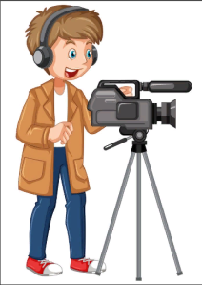
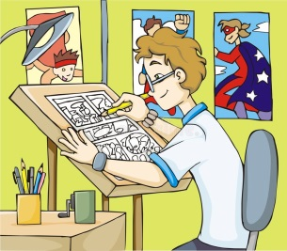
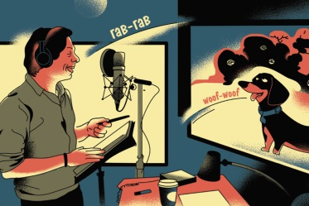
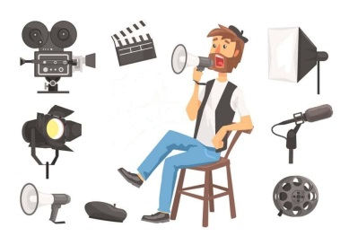

3. Беседа «Разновидности мультфильмов»
- А как же создаются мультфильмы?
- Мультфильм – рисунок. Для его создания требуется нарисовать множество рисунков, сфотографировать их и в определенной последовательности собрать в фильм.
- Пластилиновый мультфильм - создаются пластилиновые фигуры, снимают с помощью передвижения.
- Мультфильм – аппликация, делают из разных частей, с помощью передвижения фигур.

- Давайте вспомним, какой мультфильм смотрели ребята.
Ответы детей: «Снеговик-почтовик».
- Давайте посмотрим тот фрагмент, на котором оборвалась пленка.
(включить мультфильм 10.33, посмотрели)
- Рисовать мультфильм очень долго, поэтому я предлагаю вам поработать в технике «Перекладка, мультфильм – аппликация».
- Приглашаю вас в нашу мульт-студию, чтобы вы стали настоящими мультипликаторами. А я буду режиссером. Согласны.
Ответы детей: Да!
- Для работы в данной технике необходимы: стол, камера со штативом, лампа, ноутбук, плоские фигурки персонажей, и конечно же идеи.
- Итак, чтобы Снеговик-почтовик доставил письмо, что необходимо сделать?
Изготовить необходимые фигуры для сьемки
1 стол: вырезает и клеит снеговика
2 стол: пишет письмо деду морозу
4. Физминутка
- А теперь предлагаю вам отдохнуть. Внимательно смотрим на экран, повторяем движения.
- Скажите пожалуйста, можно ли отнести данный ролик к мультфильму?
Ответы детей: Да!
- К какому виду анимации относится данный видеоролик?
Ответы детей: Мультфильм – аппликация
- Молодцы! Вы хорошо ориентируетесь в данной теме, предлагаю вам принять участие в сьемках продолжения мультфильма.
- А теперь преступим к съемкам. Пройдемте к столу где находится камера.
- Послушайте правила поведения в мульт-студии. Не шумим, не толкаемся. Вы все будете задействованы в создании мультфильма.
Все дети должны быть задействованы.
Распределить роли, кто за что отвечает.
Дети стоят вокруг стола, не мешая друг другу.
- Ребята мы должны сделать очень много кадров.
- Кто желает попробовать себя в роли оператора, сценариста.
- Кто желаете поменяться ролями….меняем детей…
- А теперь идем монтировать…. (переходим к ноутбуку)
- Давайте посмотрим, что же получилось. (включаешь им без звука)
- А что-то не так, чего не хватает?
Ответы детей: Звука
- Я предлагаю его озвучить? Согласны?
Ответы детей: Да!
- Ребята как в должен говорить человек, который озвучивает роли?
Ответы детей: разборчиво, четко, понятно и т.д.
- Почему?
Ответы детей: что бы было понятно, что говорит персонаж….
- Правильно. Актер озвучивания должен говорить чисто, разборчиво.
- Как вы считаете, какие упражнения ему могут помочь в этом?
Ответы детей: артикуляционные гимнастика
- Верно, ребята.
Артикуляционные гимнастика – часики, качели, трубочка, улыбочка.

- Я предлагаю озвучить этот фрагмент простой Чистоговоркой
- Я зачитаю, а вы запоминайте. (проговариваешь с ними два раза)

Вик-, вик-, вик-, шел по лесу снеговик,
Радостный, веселый.
Оз-, оз-, оз-, от друзей письмо принес
Чтоб исполнил дед мороз!

- Ребята, когда актеры озвучивают роли, в студии соблюдается полнейшая тишина, чтобы не было посторонних звуков.
- Слова проговариваем громко, четко, но не кричим. Готовы?
Ответы детей: Да!
- Ну что, давайте посмотрим, что же у нас получилось. (включаешь им мультфильм).
- Молодцы ребята, у нас все получилось, мы смогли помочь ребятам из моего детского сада?

III. Рефлексия (поворачиваешь детей к себе лицом, или в круг)
Ребята мне понравилось работать с вами в одной команде. Теперь я точно могу назвать вас своими коллегами, вы справились с заданием.
С какими профессиями вы сегодня познакомились? (ответы детей)
А вам понравилась осваивать новые профессии? (ответы детей)
Как называется техника в которой мы создавали мультфильм? (Перекладка, мультфильм – аппликация).
Какой этап работы вам понравился (запомнился) больше всего? (ответы детей)
Снеговик донес письмо до деда мороза и он передал вам подарки.
Вы сегодня были молодцы, мне было очень приятно с вами работать.
До свидания друзья.

